JEDILNIK VRTEC - Meni I.
za obdobje od 20.09.2021 do 24.09.2021
 | Ponedeljek  20.09.2021 | Torek  21.09.2021 | Sreda  22.09.2021 | Četrtek  23.09.2021 | Petek  24.09.2021
Zajtrk | koruzni kruh-1.K mesno zelenjavni namaz  ZAJČKI - mlečni zdrob – 1,7, kakavov posip-1,7, ržen | mlečni močnik 1,3,7  kakavov posip-1,7  graham kruh-1,G  ZAJČKI | pletenka-1, bela kava-1,7  ZAJČKI | carski praženec- 1,3,7,  3,7 čaj  ZAJČKI | koruzni kruh-1, K, med, maslo-7, mleko-7  ZAJČKI  čokolino- 1,7,8,koruzni kruh-1,K
Dopoldanska malica  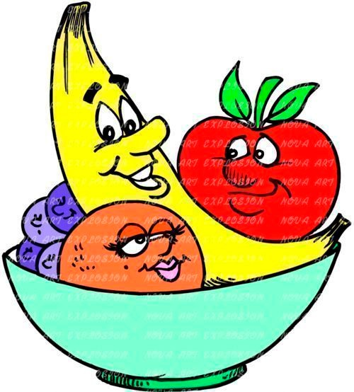 | sadni krožnik  ZAJČKI  sadni krožnik | stročji fižol, ohrovt  ZAJČKI  jabolčna čežana | sadni krožnik  ZAJČKI  mešan kompot | bučke, korenje  ZAJČKI  bučke, korenje | sadni krožnik  ZAJČKI  sadni krožnik
Kosilo | fižolova juha-1,3,9  graham kruh-1,G  jabolčna pita 1,3,7, čaj-prosto | cvetačna juha-9, kus-kus-1,9, piščančji paprikaš, rdeča pesa v solati, čaj -prosto | porova juha-9, puran v zelenjavni omaki-1,9, kruhovi cmoki-1,3,zeljnata solata s fižolom-12, čaj- prosto | milijonska juha- 1,3, slan krompir, polpeti-1,3,7,  kumare v solati-12, čaj prosto | špargljeva juha-9, tortelini v paradižnikovi omaki-1,3,7, zelena solata s koruzo-12, čaj- prosto
Popoldanska malica  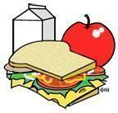 | koruzna žemlja-1,K  jabolko | keksi otroški- 1,7,3  belo grozdje | sadni jogurt  koruzna žemlja | banana | Alpsko mleko 2 dl-7, bombeta-1,B

